Технологическая карта по временной реализации образовательной программы с применением электронного обучения и дистанционных технологий во 2 классе по ИЗО (с 20.04.2020 по 30.04.2020)

Класс | Дата | Тема урока/занятия | Содержание работы | Принадлежности к уроку/занятию | Контроль | Дата выполнения контрольных мероприятий | Обратная связь
2 | 20.04.20-27.04.20 | Ритм пятен (силуэт) | В рамках урока рассматривается еще одно средство художественной выразительности, о котором мы еще не говорили - это Ритм.  РИТМ – это повторение или чередование, каких – ни будь элементов.  В изобразительном искусстве слово ритм обозначает повторение пятен или элементов  Нарисуйте силуэты птичек на веточках создайте ритмическую композицию.  Приложение*  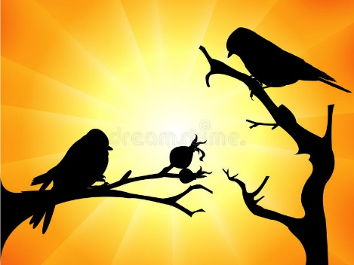 | Бумага формата А3, гуашь, кисти.  Цветная бумага, клей, ножницы.  (по выбору)  См. приложение* | Фото работы  (на почту учителя, На работе ФИ обучающегося, класс в правом нижнем углу формата А3) | До 27.04.20.  включительно,  Фото отправлять до 18.00 | Почта учителя:  eleonora.izo@yandex.ru

Приложение*
Ритм — равномерное чередование повторяющихся фигур, объемов, оттенков цвета через определенные интервалы.
Посмотрите, какими разными могут быть ритм и движение пятен в рисунке.
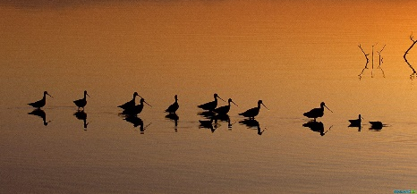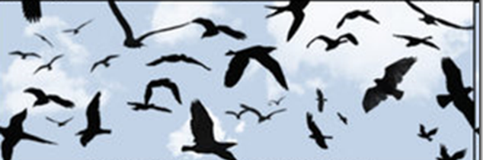
От изменения положения на месте даже одинаковых пятен, силуэтов изменяется и содержание композиции.
Силуэт — одноцветное контурное изображение чего-либо на фоне другого цвета.
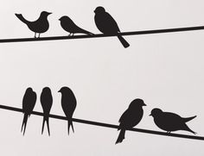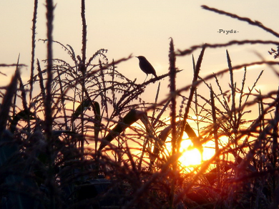
Задание:
Создайте ритмическую композицию. Можно нарисовать силуэты птичек на веточке, а можно применить вырезанные из цветной бумаги силуэты птичек. (по выбору)

